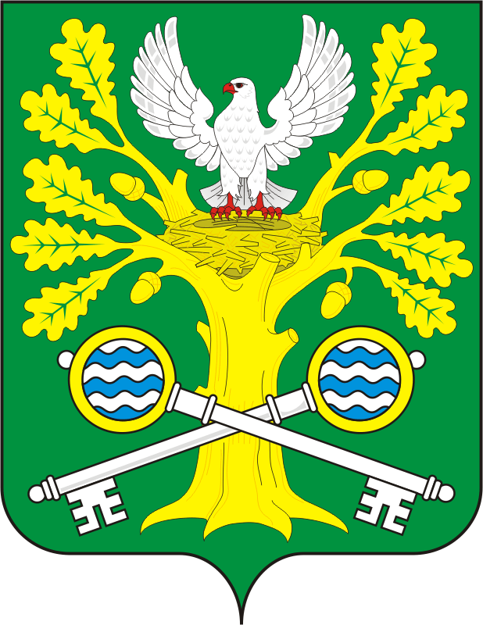

СОВЕТ ДЕПУТАТОВ

МУНИЦИПАЛЬНОГО ОБРАЗОВАНИЯ СТАРОСОКУЛАКСКИЙ СЕЛЬСОВЕТ

САРАКТАШСКОГО РАЙОНА

ОРЕНБУРГСКОЙ ОБЛАСТИ
ЧЕТВЕРТЫЙ СОЗЫВ
Р А С П О Р Я Ж Е Н И Е
23.06.2025 №4
с. Старый Сокулак
внеочередное сорок пятое заседания Совета депутатов муниципального образования Старосокулакского сельсовета
Четвёртого созыва
В соответствии со статьей 31 Регламента Совета депутатов Старосокулакского сельсовета созвать сорок пятое организационное заседание Совета депутатов муниципального образования Старосокулакского сельсовета четвертого созыва 23 июнь 2025 года в 15.30 часов в администрации сельсовета с повесткой дня:

1. О назначении выборов депутатов Совета депутатов муниципального образования Спасский сельсовет Саракташского района Оренбургской области.

Докладчик | - | С.Г.Смирнов глава администрация Старосокулакский сельсовет.

2. О внесении изменений и дополнений в Решение Совета депутатов Старосокулакского сельсовета Саракташского района Оренбургской области от 27.09.2013 № 80 «Об утверждении «Порядка формирования и использования бюджетных ассигнований дорожного фонда муниципального образования Старосокулакский сельсовет Саракташского района Оренбургской области» (с изменениями от 17.09.2018г. №58, от 27.12.2023г. №95)
Докладчик | - | Н.П. Полунина бухгалтер администрация Старосокулакский сельсовет.
3. Об утверждении структуры администрации муниципального образования
Старосокулакский сельсовет Саракташского района Оренбургской области

Докладчик | - | Н.П. Полунина бухгалтер администрация Старосокулакский сельсовет

4. Об утверждении реестра муниципальных должностей и должностей муниципальной службы в администрации муниципального образования Старосокулакский сельсовет Саракташского района Оренбургской области.

Докладчик | - | Смирнов Сергей Геннадьевич, глава муниципального образования Старосокулакский сельсовет Саракташского района Оренбургской области.

5. О внесении изменений в Устав муниципального образования Старосокулакский сельсовет Саракташского района Оренбургской области.

Докладчик | - | Смирнов Сергей Геннадьевич, глава муниципального образования Старосокулакский сельсовет Саракташского района Оренбургской области.

Председатель Совета
Депутатов сельсовета Е.П.Тришечкина

Разослано: администрации сельсовета, депутатам, администрации района, прокуратуре района, в дело

